华中科技大学网络空间安全学院

2022网络安全课程设计报告
——Linux下状态检测防火墙的设计与实现

姓 名
学 号
班 级
指导教师 张云鹤

2022年 10 月 25 日

实验报告评分表

评分项目 | 分值 | 评分标准 | 得分
实验原理 | 15 | 15-13：统流程清晰，报文处理过程描述清楚；  12-10：系统流程比较清晰，报文处理过程描述比较清楚；  9-0：描述简单
系统设计 | 25 | 25-21：系统结构设计描述详细、清楚、完整，前后关系清晰；  20-16：系统结构设计比较清楚，关键模块、流程等都进行了描述  15-0：系统结构设计描述比较简单或不完整
详细设计 | 25 | 25-21：关键模块设计描述详细、清楚、完整，前后关系清晰；  20-16：关键模块设计比较清楚，关键模块、流程等都进行了描述  15-0：关键模块设计描述比较简单或不完整
系统测试 | 15 | 15-13：任务完成，针对任务点的测试，对结果有分析  12-10：针对任务点的测试截图，没分析  9-0：测试很简单，没有覆盖任务点
心得体会 | 10 | 10-8：体会真实具体  7-5：体会比较空洞  4-0：没有写什么体会
格式规范 | 10 | 图、表的说明，行间距、缩进、目录等，一种不规范扣1分
总 分
评分人：

目 录

一、 实验目的和要求 1
1.1 实验目的 1
1.2 实验要求 1
二、 实验原理（简述） 2
2.1 状态检测防火墙的工作原理 2
2.2 Linux Netfilter架构 3
2.3 Linux netlink通信 3
2.4 Linux 内核定时器 4
2.5 内核链表 4
三、 实验环境和采用的工具 5
四、 系统设计 6
4.1 系统结构设计 6
4.2 核心数据流程 6
五、 详细设计实现 8
5.1 关键模块流程 8
5.1.1 Kernel Part 8
5.1.2 Client_Part 9
5.1.3 Common_Part 10
5.1.3 Test_Tools 10
5.2 关键数据结构 10
5.2.1 netlink 报文 10
5.2.2 连接表结构 11
5.2.3 规则表结构 11
5.2.4 NAT结构 12
5.3 模块接口设计 12
六、 系统测试 13
6.1 测试环境 13
6.2 功能测试 13
6.3 性能测试 17
七、 心得体会及意见建议 19

实验目的和要求

实验目的
计算机网络安全是一门专业核心课，网络安全课程设计是计算机网络安全课程的综合实践环节。
通过本课程设计，要达到以下目标：
＊结合理论课程学习，深入理解计算机网络安全的基本原理与协议，巩固计算机网络安全基本理论知识
＊熟练掌握计算机网络编程方法，拓展学生的应用能力
＊加强对网络协议栈的理解
＊提高分析、设计软件系统以及编写文档的能力
＊培养团队合作能力。

实验要求
- 通过学习和了解Linux Netfilter架构和原理， 了解Linux的网络协议栈的处理过程 ➢
- 利用Linux Netfilter架构，编写一个具有状态 检测的linux防火墙，能对收发的报文进行状态分析和 过滤 ➢
- 验证阶段需要综合运用组网技术、协议分析技术 ➢
- 通过Linux下的开发过程提升学生的内核编程能 力和分析问题、解决问题的能力 ➢
- 设计成果展示讲解 ➢
- 撰写课程设计报告

实验原理（简述）

状态检测防火墙的工作原理
报文之间存在联系，很多报文属于同一个连接，对于同一个连接内的报文，会因为状态的转化而出现不同。相对的，新建立连接的方式是比较确定的，比如TCP需要通过三次握手。而如果只对于建立连接的报文进行规则匹配，可以大大的简化规则配置并提高检测效率。
对于一个通过合法转台转换建立的连接，可以将其保存在状态表中，并且在有新报文到来时给与放行，而此报文中携带的特殊字段可以更新连接状态，通过动态的状态变更，可以实现比简单包过滤防火墙更大的安全性及更高的性能。
连接建立的依据是配置规则的策略以及包状态的合法性；连接状态更新则是根据状态转换的合法性。对于所有不合法的包，做丢弃处理。
而因为不同的协议的转台转换图不同，需要对于每一个协议单独编写处理模块。比如对于TCP的处理方法如下图所示：
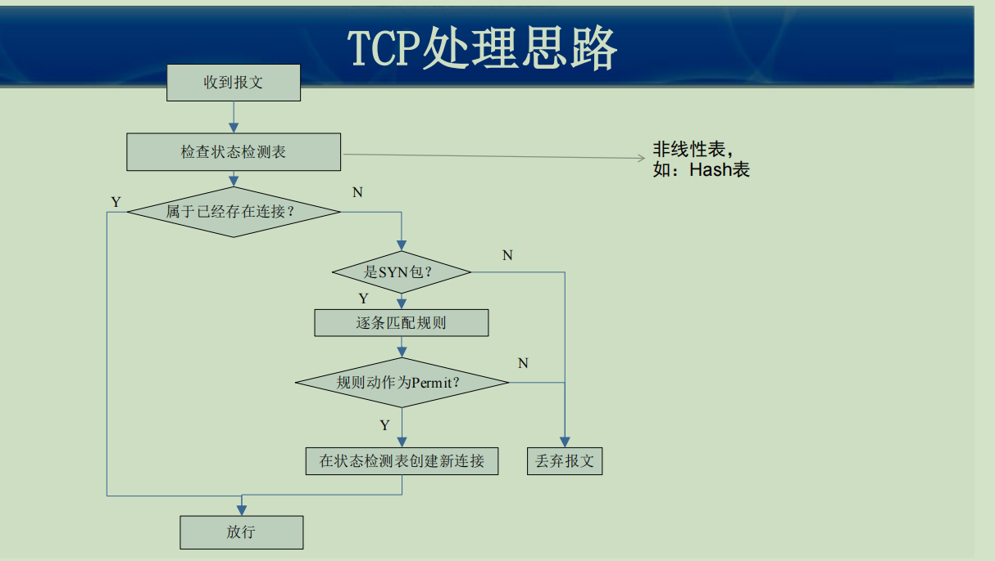
图2-1 TCP协议建立处理流程
UDP：一方发出UDP包后，如DNS请求，防火墙会将从目的地址 和端口返回的、到达源地址源端口的包作为状态相关的包而允许通过。 ➢
ICMP：信息查询报文：如ping(echo)包，其状态相关包就是来自目的地址的echo reply包，而没有与echo包对应的 echo reply包则认为是状态非法的。
而UDP和ICMP相对简单，就是在出现询问等报文的时候符合规则予以放行的时候，对于其反向合法包也予以放行。
而状态检测表的实现通常由非线性数据结构，Hash表、树等方法，因为是直接在内核中运行匹配过程，所以具有速度快的特点。如果可以使用硬件加速的话，速度可以更加迅速。

Linux Netfilter架构
Netfilter是Linux 2.4.x中引入的一个子系统，它作为一个通用的、抽象的框架，提供一整套的hook函数的管理机制，使得诸如数据包过滤、网络地址转换(NAT)和基于协议类型的连接跟踪成为了可能。
Netfilter的架构就是在整个网络流程的若干位置放置了一些检测点（HOOK），而在每个检测点上可以自由的勾挂用户所编写的处理函数进行处理，各个HOOK点的位置及作用如下图所示。
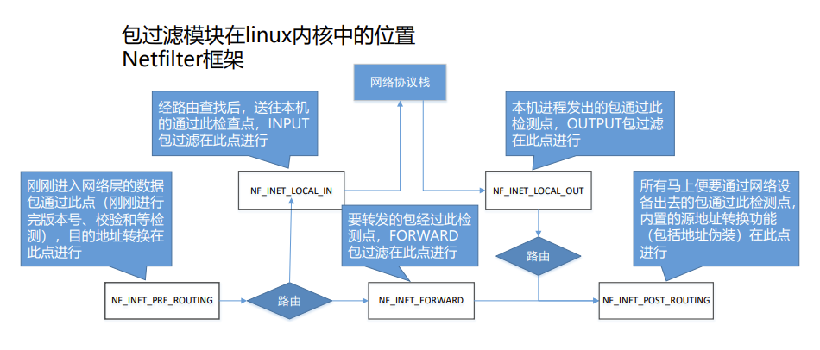
图2-2 Netfilter勾挂点
在hook函数完成了对数据包所需的任何的操作之后，它们必须返回下列预定义的Netfilter返回值中的一个：
表2-1 返回值含义
返回值 | 含义
NF_DROP | 丢弃该数据包
NF_ACCEPT | 保留该数据包
NF_STOLEN | 告知netfilter忽略该数据包
NF_QUEUE | 将该数据包插入到用户空间
NF_REPEAT | 请求netfilter再次调用该 HOOK函数

Linux netlink通信
Linux 操作系统和驱动程序运行在内核空间（比如:报文过滤的内核模块），应用程序（比如：配置规则的程序）运行在用户空间，两者不能简单地使用指针传递数据，因为Linux使用的虚拟内存机制，用户空间的数据可能被换出，当内核空间 使用用户空间指针时，对应的数据可能不在内存中。
Netlink套接字是用以实现用户进程与内核进程通信的一种特殊的进程间通信(IPC) 。是目前网络应用程序与内核通信的最常用的接口之一。其形式比较统一，用户态只需要按照使用标准的 socket API 的方法就能使用 Netlink 提供的强大功能；而内核态需要使用专门的内核 API 来使用 Netlink

Linux 内核定时器
Linux 内核中有大量的函数需要时间管理，比如周期性的调度程序、延时程序、对于驱动编写者来说最常用的就是定时器。硬件定时器提供时钟源，时钟源的频率可以设置， 设置好以后就周期性的产生定时中断，系统使用定时中断来计时。中断周期性产生的频率就是系统频率，也叫做节拍率(tick rate)(有的资料也叫系统频率)。
而在Linux设备驱动编程中，可以利用Linux内核提供的一组函数和数据结构来实现定时触发工作，或者完成周期性的任务，我们通过确定一个连接的超时时间（当前时间+保留时间），而当定时任务被执行的时候，会把超时的连接断开。

内核链表
传统的双向循环链表概念简单，操作方便，但存在有致命的缺陷，用一句话来概括就是：每一条链表都是特殊的，不具有通用性。换句话说，对于每一种不同的数据，所构建出来的传统链表都是跟这些数据相关的，所有的链表操作函数也都是数据相关的，换一种数据节点，则所有的操作函数都需要一一重写编写，这种缺陷对于一个具有成千上万种数据节点的工程来说是灾难性的，是不可接受的
而Linux提供的内核链表具有以下的特点：
（1）把传统链表中的“链”抽象出来，使之成为一条只包含前后指针的纯粹的双循环链表，这样的链表由于不含有特殊的数据，因此它实质上就是链表的抽象表示
（2）将链表寄宿与具体的数据节点之中，使他贯穿这些节点，可以借助一定的方式通过纯粹链表的指针域得到数据节点

实验环境和采用的工具
我使用VMware Workstation 16 Pro内的虚拟机，操作系统是银河麒麟操作系统，而Linux内核版本为 5.14.0，如下图所示：
图3-1 Linux内核版本
gcc 版本则是 9.4.0 ，Make版本为 GNU Make 4.2.1
关于项目内的开发工具，主要就是使用的Makefile文件，和一些shell脚本来完成控制。包含了各个模块分别的编译安装，以及请理的实现。而我在项目的根目录下，使用了一个Make file进行总的控制，然后通过引用其他Makefile的方式，来实现方便的控制。
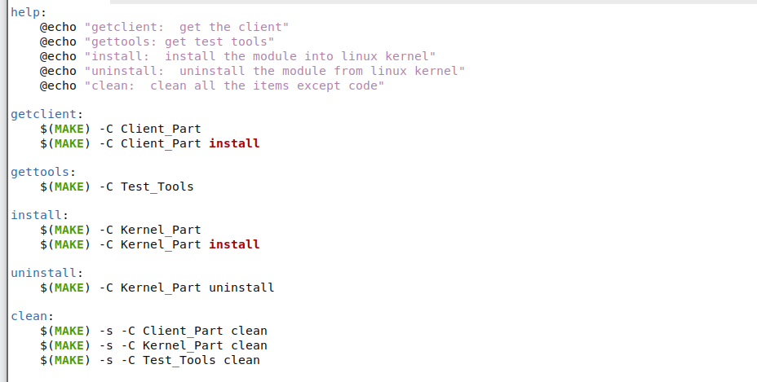
图3-2 总控makefile文件
对于开发版本控制，则是采用Git进行管理，每进行一个阶段的开发，就保存一个版本。并且我把我的整个工程的源码全部上传到了Github上，用远程存储的方法防止出现丢失或者其他问题。
使用的其他项目/代码，主要有一个GitHub的项目argparse。这个项目提供了一个比较方便编写的命令行解析工具，通过简单的指定就可以自动的把命令行中不同的选项加载到指定的变量里面，我用他来实现了基于命令行的客户端功能。

系统设计

系统结构设计
我的系统结构分为两层，首先分为了四个部分，如图所示：
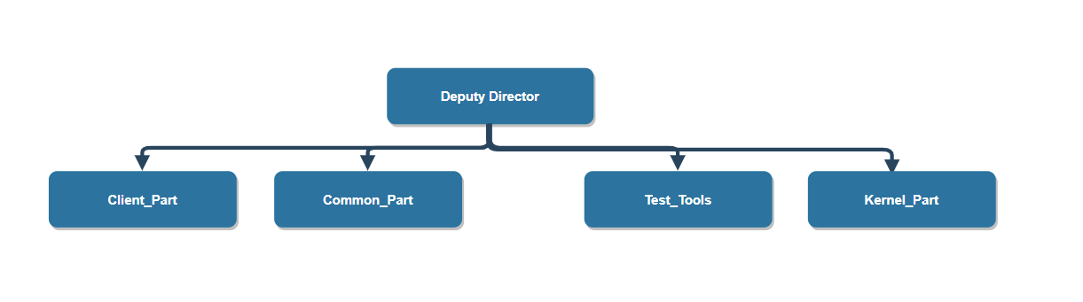
图4-1 系统结构设计图
容易想到的是，根据是否代码需要内核执行，可以把代码分成两个大段：分别是核外的客户端模块(Client_Part)和内核模块(Kernel_Part)。内核模的代码需要被嵌入到操作系统内核之中，而客户端模块负责了处理命令的合法性，向内核发送命令，并且回显正确的结果。
但考虑到两个模块之间交互，依据我使用的Netlink方法，肯定是需要一个共同的数据结构的，因此我的解决方案是，额外分出一个Common_Part。这一部分主要是存放的核内外信息交互的共识部分，这样子就方便了两边的通信交互。
在整个工程完成之后，我还考虑到为了全面的进行测试，需要一些额外的测试用的工具。因此额外多分出来一个Test_Tools部分。主要是为了方便进行测试，提供异常数据包，以及存储配置文件等。
而在这些里面，又进行了细分。分类的依据就是实现的功能的不同，这个可以在第5节中看到

核心数据流程
各个模块的功能，以及数据在其中的流动关系如下图所示：
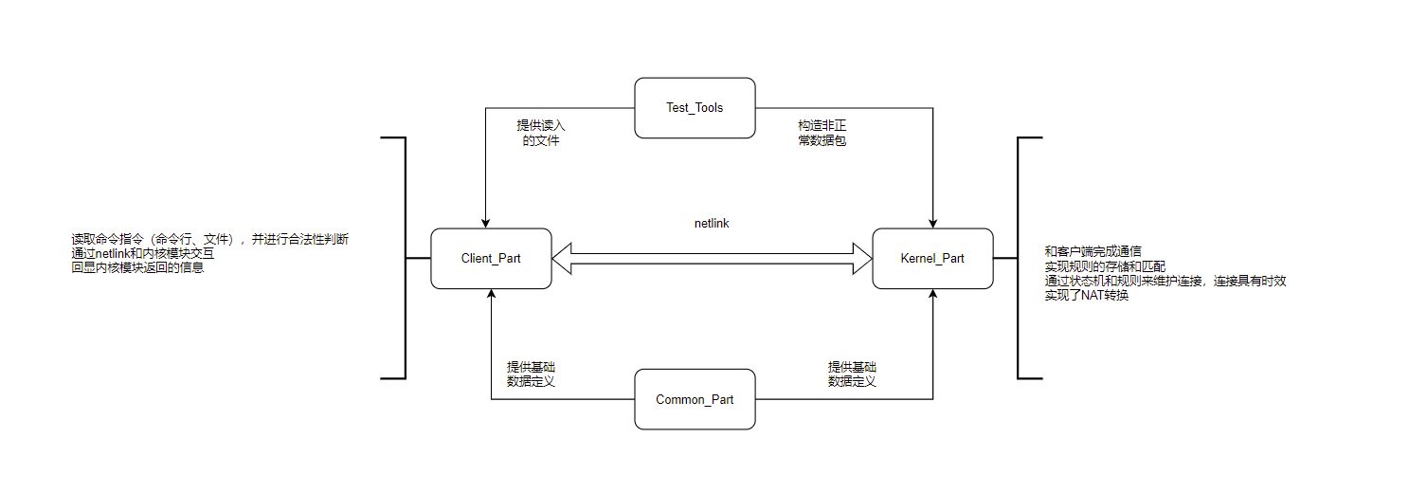
图4-2 系统结构数据流图
状态机设计，TCP采用的是三次握手和四次挥手的设定，不过我考虑到四次挥手本质上可以使用超时来判定，所以实际上TCP连接的断开时采用的长时间没有通信导致的超时断开。
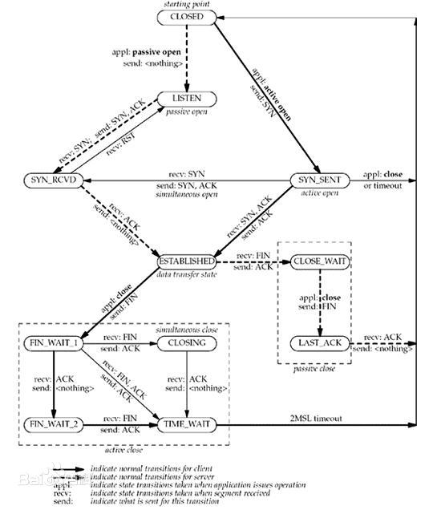
图4-3 TCP协议过程
而UDP和ICMP的设计相对简单，就是在侦测到一个具有合法标识的包之后，比如ICMP需要是ping，而非echo。设置这一对IP地址之间的此协议为放行即可。

详细设计实现

关键模块流程
对于上文中整体系统设计的四个模块分别叙述：

5.1.1 Kernel Part
是功能最为复杂，也是编码最有挑战的部分。我所实现的关键模块可以表示为下图：
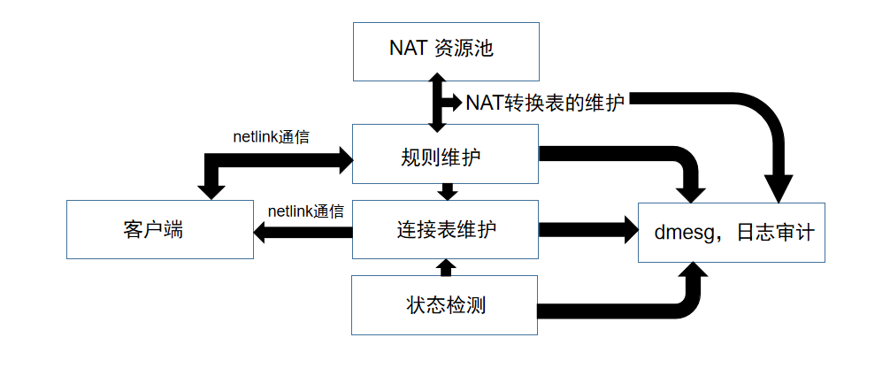
图5-1 Kernel_Part结构设计图
其中各个模块的功能如下表：
表5-1 各模块功能表
模块名 | 实现功能
规则维护模块 | 规则表分为放行规则（Common）与NAT规则，分别用于建立新的连接（以及直接放行）以及建立NAT转换表。规则模块与前端的主要交互是提供了增删改查的功能。并且可以把规则直接Dump到一个文件中。  通过实现在内核链表中指定位置的插入，实现了规则顺序的任意修改，而对于最后一条规则的加入即表示了默认规则（因为仅当所有规则都不匹配时才会执行这一条，只需要把源IP，目的IP，端口全都设为*即可）
Netlink模块 | 负责解析客户端发来的数据包，根据包头进行分类，并读取其中的信息。双方的共识协议由Common_Part中的文件来确定。  同时因为内核的工作是任务驱动的，所以此模块会在接收到命令之后，调用其他模块完成工作。
连接维护模块 | 与规则类似，连接分为两种。一种是真实连接，标识一对经过此防火墙的会话，其中包含了他的状态。当连接超时的时候，会自动删除此连接。  另一个实际上是一个键值对，表示的是一组NAT的映射，当接收到数据包的时候，需要按照此表进行IP地址和端口的转化，并重新计算校验码，之后才能进行发送。
状态机维护 | 此模块为连接维护模块的子模块，主要工作是维护未建立连接的数据包的状态，比如TCP包进行到了三次我手中的哪一步。以及对错误的数据包进行报错并且丢弃的处理。
NAT模块 | NAT模块根据上面提到的NAT规则，以及本地NAT资源池的使用情况来建立NAT的连接。  连接建立之后会放到连接维护模块中，为后续经过的数据包进行处理。
内核输出和日志输出模块 | 此部分主要是为了输出防火墙在没有接到客户端指令，仅仅在内核中运行的时候所产生的数据，比如因何原因对数据包做了丢弃处理，建立和超时废弃连接等。  输出在dmesg和日志中的内容完全相同，默认文件为项目代码根目录下的log.txt
而模块与操作系统内核协议栈的交互则是通过一下HOOK点实现的：
NF_INET_PRE_ROUTING与NF_INET_POST_ROUTING出注册nat模块，分别注册函数hook_nat_in与hook_nat_out，分别表示需要将目的、源地址转换。
NF_INET_LOCAL_IN、NF_INET_LOCAL_OUT与NF_INET_FORWARD都是连接查询模块，是状态检测防火墙的核心，可以管理内网-网关、网关-外网、内网-外网的连接。

5.1.2 Client_Part
这一部分的主要功能是实现一个优秀的前端，以及转化命令给后端。所以我采用的方法是一次向内核只发送一条命令，并且等待内核返回结果。但此时的结果是单纯的数据流，需要经过一些加工并且把结果展示出来。
因为netlink传输的内容是一个报文，所以我在设计的时候借鉴了头部+主体的思路。通过解析头部来确定主体的结构，之后从主体中读取大量的数据。具体的设计请见下面部分。

5.1.3 Common_Part
对于Client的编译，因为是使用的Makefile中直接执行gcc命令的方法，所以可以很方便的使用-I命令来指定include的时候指定的文件夹../Common_Part 。但这种方法在编译内核模块的的时候就出了问题，因为内核模块的核心编译过程是通过执行/lib/modules/$(shell uname -r)/build 里面的哪个Makefile来完成的，但问题就在于，这个文件并不可以通过传入参数/变量的方法来指定include的地址，因此需要更换一个方法。一个比较容易想到的方法是，只要在所有文件的引用中是要相对路径就好了，但这个解决方法其实是把同一个设置写到了很多地方，不太符合一般的开发规范。因为如果我想要修改两个文件夹的相对地址，就需要修改所有的C文件的头部。
所以我最后采取的方法是直接的在Makefile中每次编译时同步Common_part文件夹下共同配置文件，依次来保证两个模块的共识。这样子虽然有点丑陋

5.1.3 Test_Tools
这一部分主要是几个测试工具。
包括了一个越过TCP第一次握手，直接发生弄一个TCP三次握手中的第二步错误包，而这个包会因为不符合状态机而被拦截下来。
还有一个构造非法的echo 的ICMP包的程序。因为没有预先接收到ping包，所以也会被拦截。通过这两个包被拦截，并且通过日志可以看到正确的原因，即可验证状态机的正确性。
除此之外还有一个预先构造好的规则文件，通过读取此文件中的规则，即可一步到位允许所有的基本功能。此时包括浏览一般的网页等功能均可实现。

关键数据结构

5.2.1 netlink 报文
首先是报文头部，报文具有两种type，MSG和DATA。
MSG表示报文中的其他信息是一个字符串，只需要输出即可。这个模块多用于开发过程中的调试，因为当时还没有非常成型的前端，不过后来为了兼容仍然保留了这个部分。
DATA则表示发送的是一个结构化的数据，通常就是一个结构体。因此使用头部中的另一个字段info来标识到底是哪种结构体。而结构体分为三种RULE_TABLE，NAT_RULE_TABLE，CONNECT_TABLE。分别表示对于一般规则表的增删改查操作，NAT规则表的增删改查操作以及对连接表的查询。
以此，两个系统之间就建立了妥善的通讯机制，而具体的结构体解析可见kstruct.h文件。

5.2.2 连接表结构
因为使用了内核中的Hash表方法来加速查询，因此连接表被表示成了一个键值对的关系：
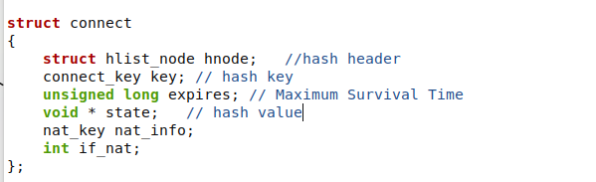
图5-2 连接表数据结构
其中键是源IP地址，源端口，目的IP地址，目的端口，协议的五元组。其中前四个均采用区间表示法，可以表示一个区间。
而其他信息通过state指针指向不同的结构，其指向的结构取决于if_nat的值。如果确实被NAT映射了，就将启用nat_info。

5.2.3 规则表结构
相比于连接表，规则表的条目较少，也不需要频繁的查询，因此直接使用内核链表来完成。因此重点在分析链表中的节点的结构:
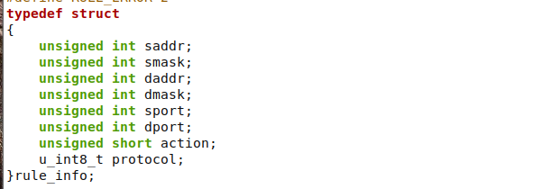
图5-3 规则表数据结构
很朴素的五元组定义，加上一个字段表示需要采取的ACTION是什么。

5.2.4 NAT结构
NAT表实际上是规则表的一个延申，延申出一个额外的结构：nat_key。
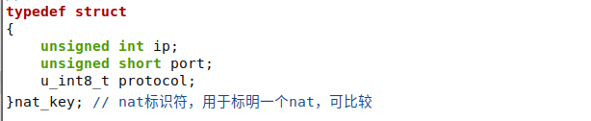
图5-4 NAT表数据结构
这个key的作用是维护一个NAT转换的地址，因为再加上普通规则所用的结构就构成了一个NAT连接的所有信息。

模块接口设计
在内核和客户端之间是通过netlink和上述的协议之间进行交互的。最终目的是两边可以获得完全一样的表示的结构体表示数据，并且在此基础上做不同的处理。
而在内核内部，因为大多数的东西全部是直接分配的空间，而用指针指向这个空间，因此大多数地方是直接采用的传递指针来完成的。而返回值如果不能用一个变量清晰的表示，也可以通过新定义一个结构体的方式来完成传值。
而对于用户来说，我把命令行设计成了以下的形式
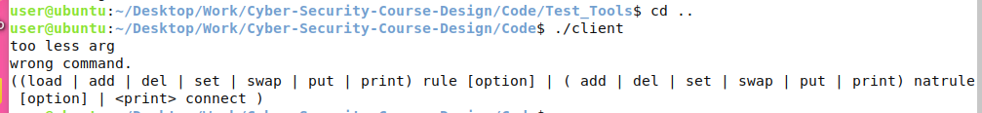
图5-5 客户端命令行格式
可以清晰的使用各种功能，更多详细的描述请见README中。

系统测试

测试环境
主要描述系统测试拓扑，网络设置等。
设置了一台内网的主机（内网主机和防火墙通过一个新增的虚拟网卡做了隔离），防火墙以及外网。
其中：
内网主机的IP为：192.168.160.136/24
防火墙的IP为：192.168.160.136
外网的IP为：182.61.200.6
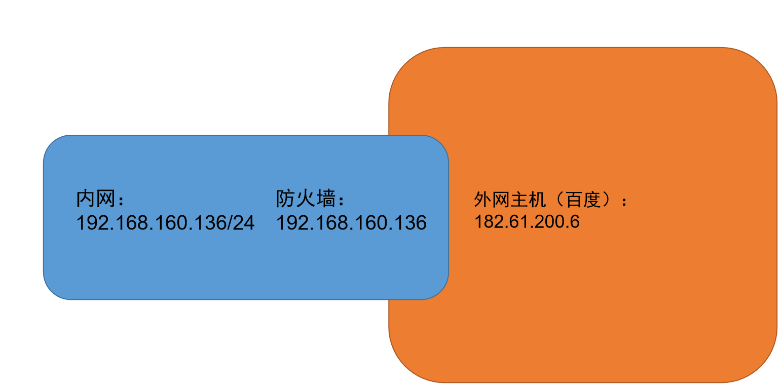
图6-1 网络结构

功能测试

6.2.0 源码的编译
make getclient # 编译客户端
make gettools # 编译测试工具
make install # 编译并加载模块

6.2.1 规则表的增删改查以及文件写入和读取
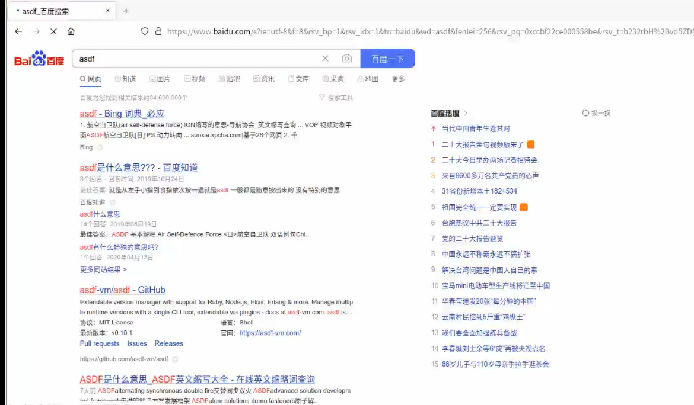
图6-2 未装载模块前访问
初始时网页可以访问。在加载模块并不配置规则的时候，默认为拒绝。
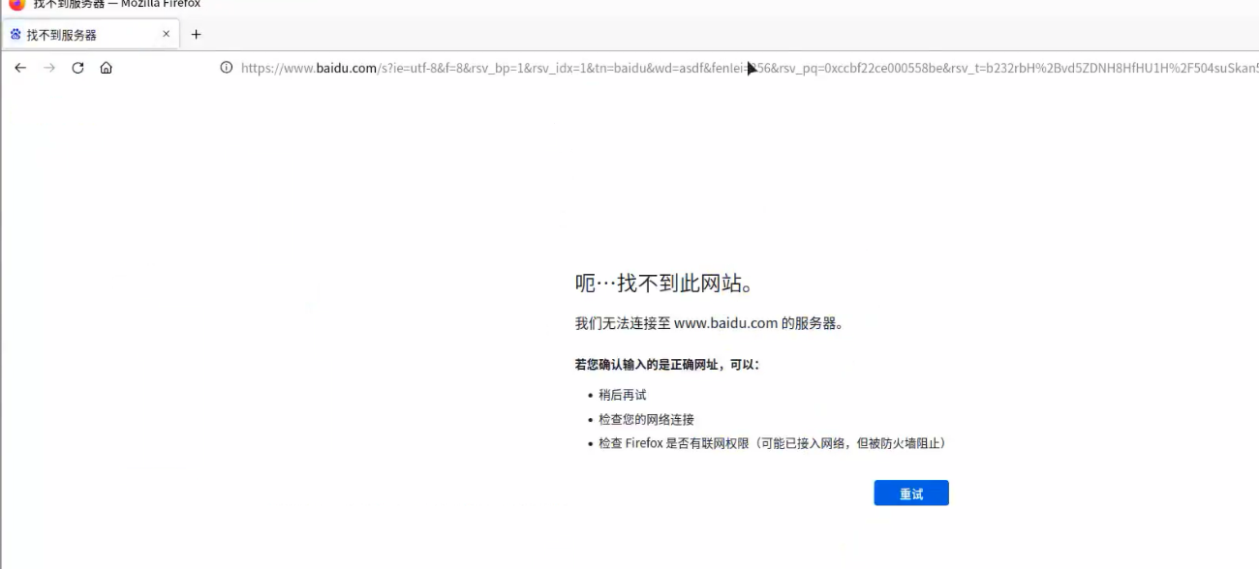
图6-3 装载后默认规则为拒绝
访问网页被阻止，ping也不能通过。
添加UDP和ICMP的放行操作，此时可以ping通，但仍然无法访问网页。
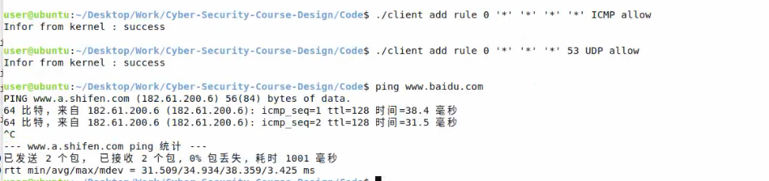
图6-4 添加UDP和ICMP放行规则
首先清除规则，使用删除，删掉已有的两条规则。
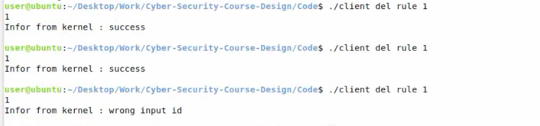
图6-5 规则删除
之后通过读入文件的方式来加载全规则允许
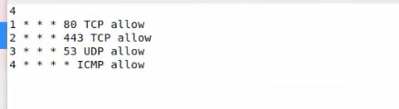
图6-6 读入文件

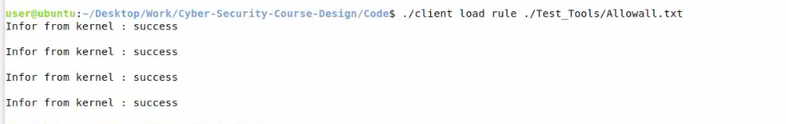
图6-7 读入过程
可以看到四条规则都添加完成了
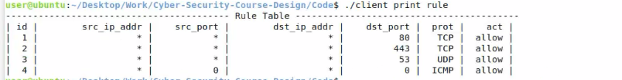
图6-8 查看此时的规则
而默认规则可以使用，-1来指定把规则加入到最后，作为默认规则。
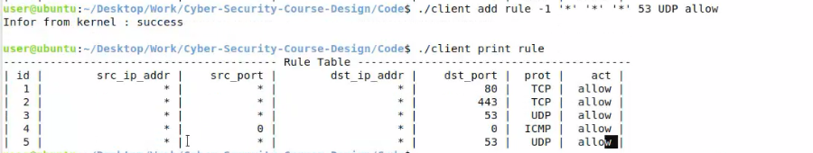
图6-9 添加默认规则到表的末尾

6.2.2 连接表的维护和状态检测
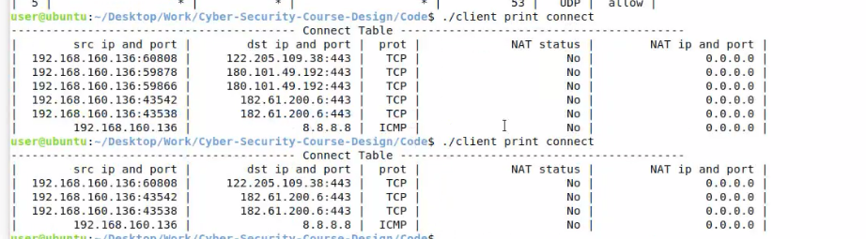
图6-10 连接表的超时
可以看到在一段时间的等待之后，连接表进行了超时删除。
测试使用两个C语言的小程序，ICMP和TCP。ICMP会直接发送echo reply的包，因为没有ping所以非法。而TCP会越过第一步握手直接进行第二步，所以也是非法的。依次运行并在dmesg中查看。
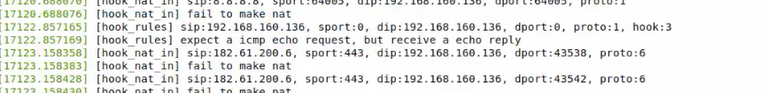
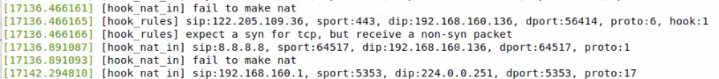
图6-11 错误状态转化识别
可以看到两种情况都被正确的拦截了，并且输出了正确的错误信息。

6.2.3 日志审计
日志和dmesg相同被放到了log.txt中
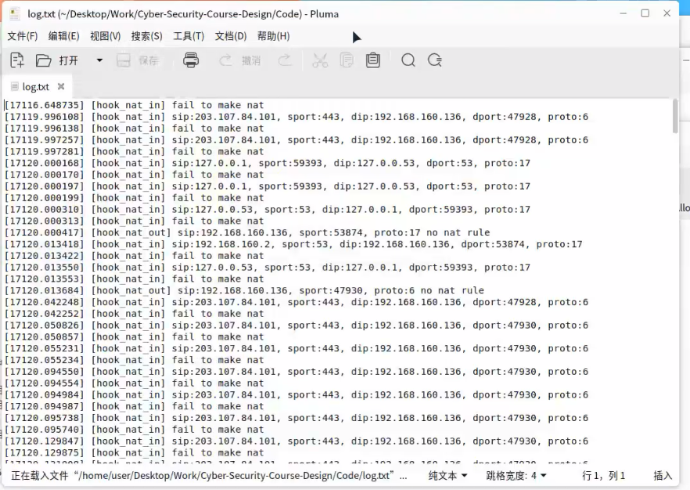
图6-12 日志输出

6.2.4 NAT转换
首先设置一个NAT的规则：
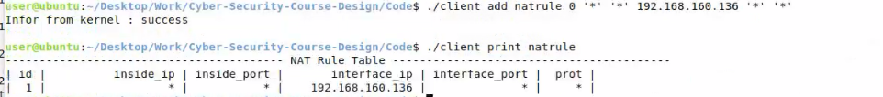
图6-13 NAT规则添加
并从本机访问几次外网。之后查看当前的connect表，可以看到又不少已经添加了NAT（最后一列为NAT转换之后的IP地址和端口）。
因为我所使用的地址池实从20000开始使用，而正常的应用程序使用的地址池要高的多，40000以上。
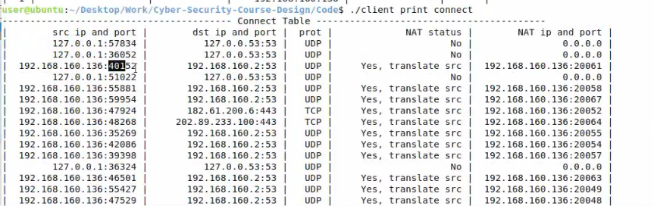
图6-14 查看连接表
使用Wireshark抓包的方式，可以看到端口号确实是NAT转换之后的结果，并且访问网页等功能都是正常的。
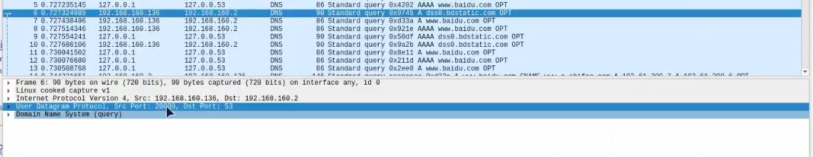
图6-15 抓包结果

性能测试
首先不安装模块，使用测速网站测试一下此时的网速。
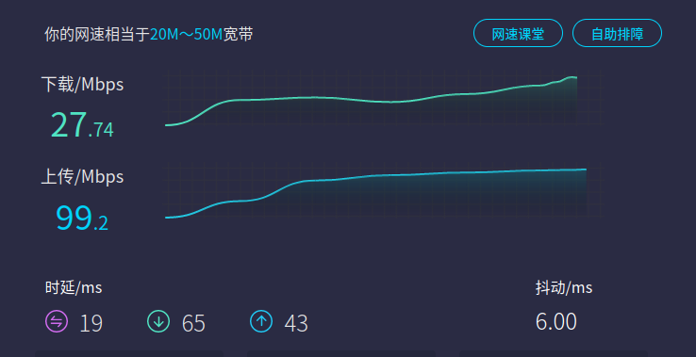
图6-16 初始网速测试
之后安装模块，配置全通过规则之后。
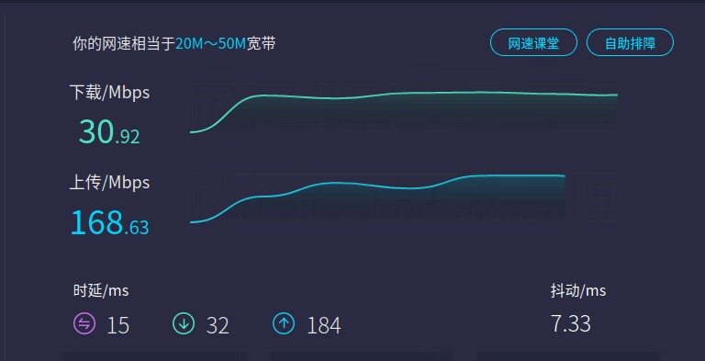
图6-17 结果网速测试

心得体会及意见建议
在本次的实验课中，成功完成了一个基于状态检测的防火墙的开发。通过自己的设计，实现了各个模块的合理规划，并且设计了一套比较有效的数据结构。
在这个过程中，熟悉了Linux内核网络协议栈HOOK函数的编写方法（Netfilter），内核和客户端的通信方法，以及调试各种不同的bug。
在开发的过程中，还是遇到了非常多的问题的，比如通信协议的不一致问题，重新计算校验码出错问题，以及在各种地方出现了很多次的Core Dump的问题。这些问题都在网上资料和身边同学的协助之下一一解决了。
这次开发，我使用了一些比较简单的脚本来协助，感觉效率有所提升，而且

建议：
- 希望老师能够找一些助教或者通过其他方式多进行一些指点，实验的时候遇到的很多问题都是自己琢磨很久没有思路但是别人一交流就找到了方法。
- 全专业范围内的检查感觉虎头蛇尾，仅仅检查了几个同学就因为事件原因去分组检查了，这样子感觉还不如一开始就直接录制完成的视频，还能够让全班同学都能了解别人的工作。
- 既然安排了检查，感觉就不应该在报告中设计功能测试的部分。可以换来安排一些别的。
- 报告中很多小标题让我感觉摸不到头脑，不知道如何下笔
- 实验指导书对于开始部分所起到的帮助很大，可以帮我们快速的上手，但是在进入到比较难的部分（比如NAT）之后，感觉指导比较少，比如卡住我们很久的sk_buff上的校验和字段，完全可以在指导书中提及一下。
- 状态转移部分略显繁琐，最终在TCP的四次挥手部分做了简化，不得不说有些遗憾。

